**Grado Superior de desarrollo de aplicaciones multimedia**

2013-2014

**ZombieGame**

**Nicolau Copernic**

**Adrián García Manchado**

Contenido

MEMORIA 5

ABREVIACIONES Y ACRONIMOS 5

• JAVA 5

• XML 5

• Sprite 5

• Stats 5

• GitHub 5

• CC 7

• Eclipse 7

• Zombie 7

RESUMEN INTRODUCTORIO 8

1. INTRODUCCIÓN 9

1.1. Justificación 9

1.2. Objetivos 9

1.3. Incidencias durante la realización 9

2. ANALISIS DE REQUERIMIENTOS 10

2.1. Necesidades de conocimientos 10

2.2. Necesidades de hardware 10

2.3. Necesidades de software 10

3. DISEÑO 16

3.1. Entorno de la red 16

3.2. Diseño de los actores 17

3.3. Diseño del jugador 17

3.4. Diseño del zombie 18

3.5. Diseño del jefe 19

3.6. Diseño de los proyectiles 21

3.7. Diseño del escenario 21

4. CONCLUSIONES 22

5. BIBLIOGRAFIA 23

PLAN DE EMPRESA 24

1. PRESENTACIÓN DEL PROYECTO 24

1.1. Datos personales 24

1.2. Motivaciones y origen de la idea 25

1.3. Descripción de la actividad 25

2. PLAN DE MARKETING 25

2.1. Estudio de mercado 25

2.2. Estrategia de marketing 26

3. PLAN DE PRODUCCIÓ 27

3.1. Recursos necesarios 27

3.2. Linde de rentabilidad o punto muerto 27

4. ASPECTOS LEGALES 28

# MEMORIA

## ABREVIACIONES Y ACRONIMOS

### JAVA

Java es un lenguaje de programación nacido en el 95 de la mano de James Gosling. Es un componente esencial en la estructura que conforma la plataforma Java de Oracle (Anteriormente de Sun Microsystems). JAVA deriva de C y C++ aunque a bajo nivel es menos potente que su antecesor pero es más seguro en otros aspectos. Las aplicaciones de Java son compiladas a bytecode para que pueda leerse en cualquier maquina virtual de Java.

### XML

XML son las siglas de eXtensible Markup Language (lenguaje de marcas extensible), es un lenguaje creado por el W3C (Wrold Wide Web Consortium) que generalmente se utiliza para almacenar datos de forma entendible. Normalmente se usa en las páginas web para el envío de datos pero también se puede utilizar para aplicaciones normales a la hora de almacenar datos además de ser compatible con cualquier al ser puro texto plano.

### Sprite

Termino usado generalmente para referirse a un dibujo de algo, los sprites por lo general son imágenes estáticas y la forma en la que se hace la “animación” de algo es poner varios sprites juntos en la misma imagen y luego subdividir esa imagen.

### Stats

Como todo juego, al haber varios actores, todos ellos necesitan de unos atributos ya sea por ejemplo el nivel de vidas que le quedan o la velocidad a la que puede moverse.

* + Health: atributo que guarda la vida que dispone antes de morir.
  + Speed: velocidad a la cual se moverá.
  + Bullet: balas disponibles para disparar.

### GitHub

Es una plataforma para programadores en la que se encuentran repositorios sobre un programa y tener un control de versiones. Por lo general en GitHub impera la ley del software libre aunque también existen los repositorios privados aunque de pago. Es una herramienta conocida mundialmente debido a su sencillez, fiabilidad y rapidez, además de tener una api muy flexible.

### CC

Siglas de Creative Commons (bienes comunes creativos), es una licencia creada por una organización sin ánimo de lucro. Su filosofía es que el autor pueda acceder a la licencia libremente y a la hora de publicar un trabajo bajo esta licencia sea para compartir y poder moldearla a su gusto. Aunque es una licencia no reemplaza los derechos de autor sino que los modifican para satisfacer mejor las necesidades del creador.

### Eclipse

Es una herramienta de trabajo más conocido por las siglas de IDE (Integrated Development Environment). Aunque IDE’s hay muchos, este en cuestión Eclipse tiene muchos módulos aunque generalmente se usa para JAVA si se instalan estos otros módulos también tiene para C, C++, Python, PHP entre otros muchos.

### Zombie

Para todo aquel que no lo sepa, un zombie es un resucitado, un ser ficticio que se usa en las películas, libros o juegos. Los zombies normalmente son bestias sin cerebro que se guían por su instinto básico de supervivencia de comer carne viva. Normalmente siempre se inicia por una epidemia de una enfermedad o un parasito y suelen infectar a otra gente que sobrevive a estos encuentros para transformarlos.

## RESUMEN INTRODUCTORIO

Este proyecto ha sido realizado por el alumno Adrián García Manchado bajo un fin puramente académico y de aprendizaje. Trata sobre la realización de un juego en vista isométrica en el cual el objetivo el matar al “boss” (o jefe) mientras vienen hordas de zombies a comerte. Nuestro héroe se ve envuelto en el combate en una zona apartada de la ciudad, él solo, junto a su arma para intentar sobrevivir a lo que se le viene encima.

Por ello durante el transcurso de la partida nos aparecerán aleatoriamente por toda la pantalla zombies sueltos o si tenemos la poca suerte de que nos toca una horda de ellos mientras el jefe nos estará siguiendo y lanzando sus misiles mientras nos intenta atropellar en sus idas y venida por la pantalla. El jefe también estará fuertemente blindado por la delantera y sólo recibirá daño por la espalda, donde más débiles.

## INTRODUCCIÓN

### Justificación

Debido a que siempre he querido hacer un juego, nunca he visto mejor oportunidad que ahora con el proyecto final de curso para hacer uno. Siempre me ha gustado saber cómo se harían y ahora tengo una mejor visión sobre cómo se hacen las cosas y como las tendría que haber hecho. Por ello he creído conveniente hacer lo que más me gusta y disfrutar de ello.

### Objetivos

En un principio tenía como objetivo uno muy claro y general, acabar el juego. Pero siendo más precisos tenía como objetivo hacer el modo de 1 jugador el cual un personaje debe sobrevivir tanto como pueda a hordas de zombies mientras que es bombardeado con misiles por un robot gigante que no dejará de molestar al héroe.

Como objetivos opcionales y que no he podido realizar debido a la falta de tiempo me hubiera gustado hacer un modo multijugador con su servidor en el cual se puedan jugar simultáneamente desde varios ordenadores y también un sistema de mejoras de stats en la cual el héroe iría ganando niveles los cuales podría ir utilizando para mejorar sus armas, defensa, vida, velocidad… sus stats en general.

### Incidencias durante la realización

Incidencias como tal ha habido muchísimas y obviamente las sigue habiendo, ha habido algunas graciosas y otras que de verdad, me han dado un dolor de cabeza muy gordo, a continuación explicaré algunas.

* Zombies extremadamente rápidos
  + Hubo un momento en que la velocidad de los zombies me hubiese gustado hacerla que vaya aumentando progresivamente, aunque la deseche por la cantidad de ellos que podía haber en pantalla, pero en vez de ir sumándolo poco a poco se puso que se fuera multiplicando exponencialmente, y claro eso no había persona capaz en la tierra de escapar de uno de ellos.
* El boss se va a donde le da la gana
  + La IA del boss, la verdad es la primera vez que hacía una, y mira que es sencilla pero al ser la primera me ha costado un poco a la hora de pensar como tendría que pensar. En un principio la IA iba a ser que fuera dando vueltas alrededor del personaje mientras este iba recibiendo disparos, pero debido a como está programado esto no ha podido ser y he tenido que rediseñar la IA de nuevo.
* Pantalla parpadeando
  + En las primeras versiones del juego, hasta que descubrí el maravilloso mundo de la estrategia del Double BufferingImage, el juego iba teniendo como “destello” y frames perdidas.

## ANALISIS DE REQUERIMIENTOS

### Necesidades de conocimientos

#### Conocimientos básicos sobre juegos

#### Para el manejo básico del ordenador

#### Para el diseño de los datos persistentes

#### Para el desarrollo del juego

### Necesidades de hardware

### Necesidades de software

En tema económico ya se explica con más detalle en el plan de empresa, aquí por lo contrario explicaré con la filosofía que se ha querido dotar al proyecto, la del software libre y/o gratuito. Por ello voy a listar el software con el cual se ha realizado el proyecto:

* Eclipse:
  + Herramienta con la cual se ha programado toda la base del juego en JAVA y XML, es una herramienta la cual se puede desarrollar muchos tipos de proyectos y puedes incluirle toda la variedad de plugin como por ejemplo el EGit que sirve para gestionar los gits de manera muy sencilla.
* GitHub:
  + Plataforma donde se subirá el juego y el cual podrá ser revisado versión por versión desde sus inicios.
* GIMP:
  + Programa para hacer los dibujos que usaremos en nuestro juego.
* Google Chrome:
  + Navegador web para buscar información.
* SO Windows:
  + Sistema operativo usado para el desarrollo del proyecto.

#### Para la creación y desarrollo del juego

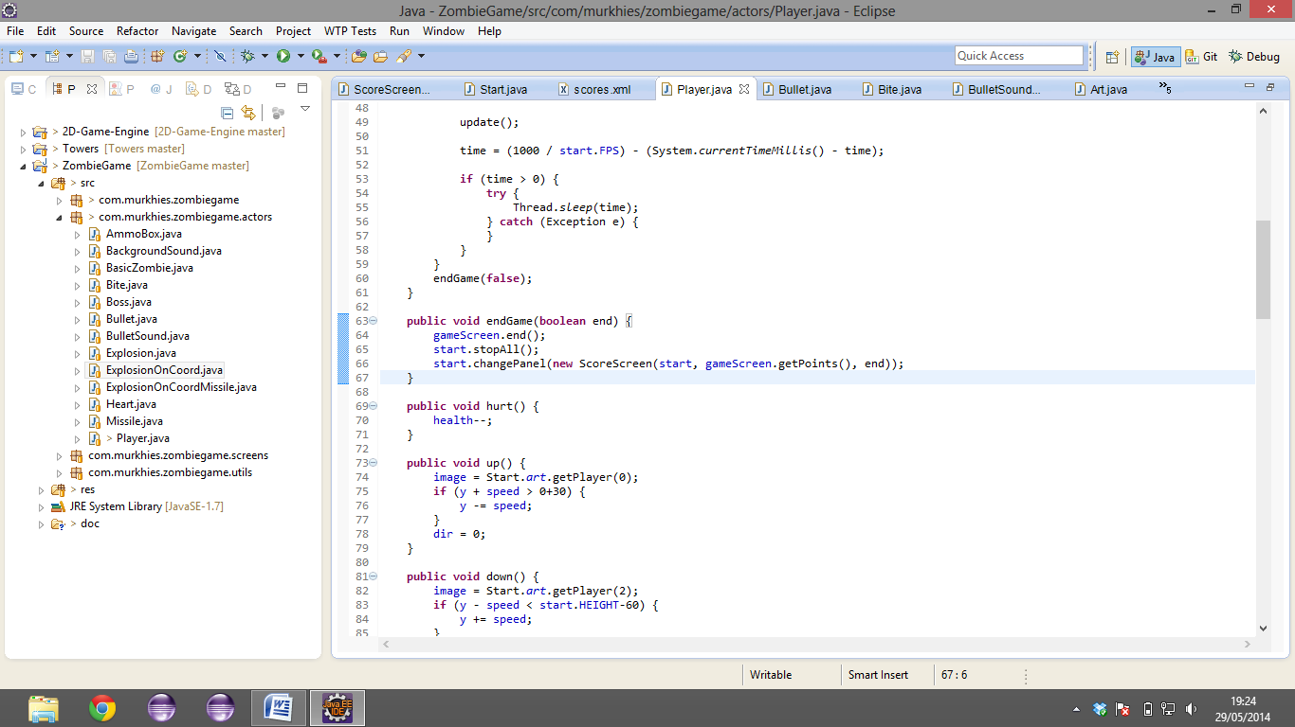

Entorno de desarrollo de Eclipse mostrando su interfaz de Java

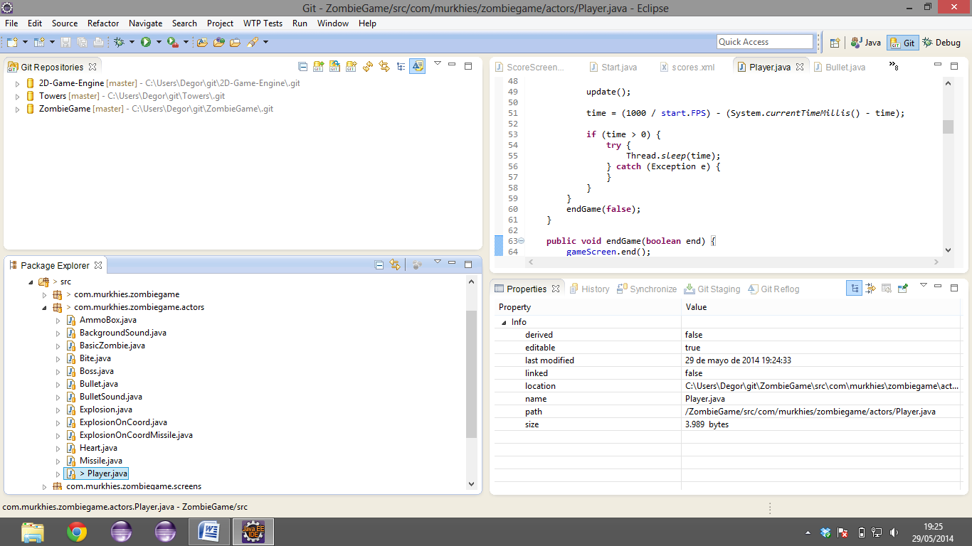

Interfaz de Git de Eclipse

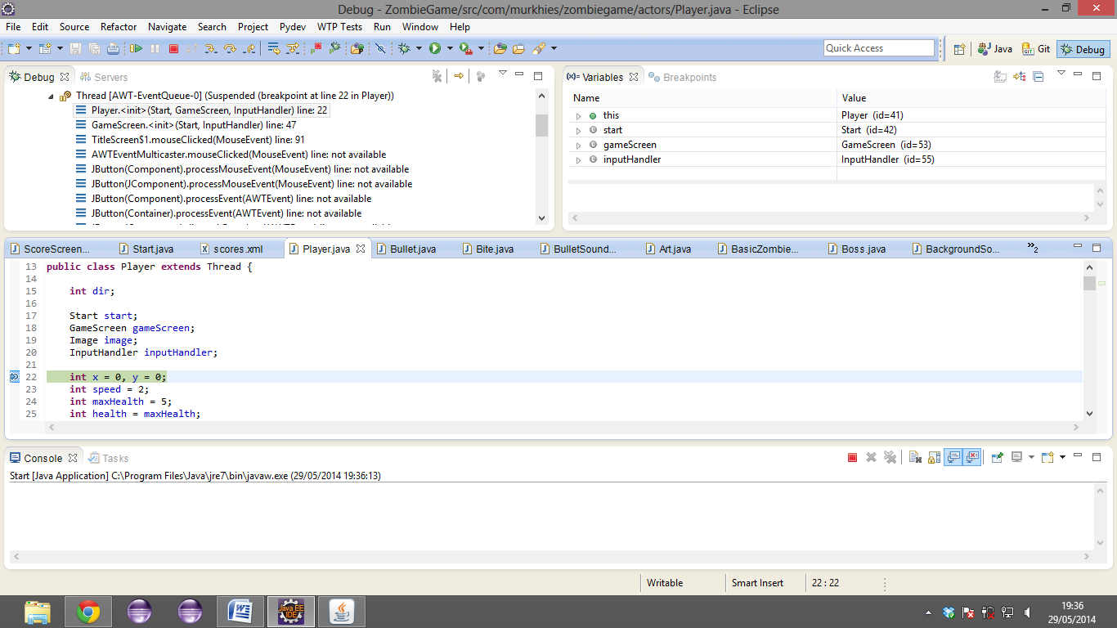

Entorno para debugar el programa en Eclipse

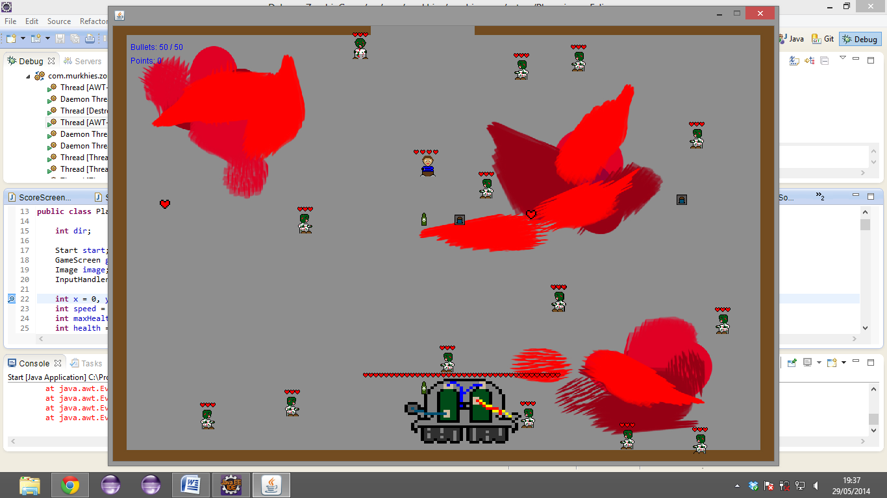

Ejecutando el juego en sí mismo en su versión final

#### Para la creación de los sprites

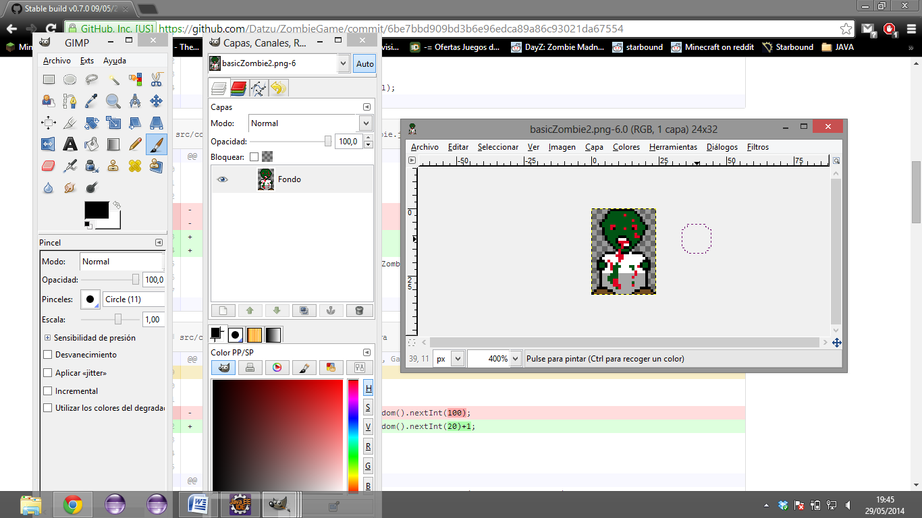

Viendo un sprite de un zombie

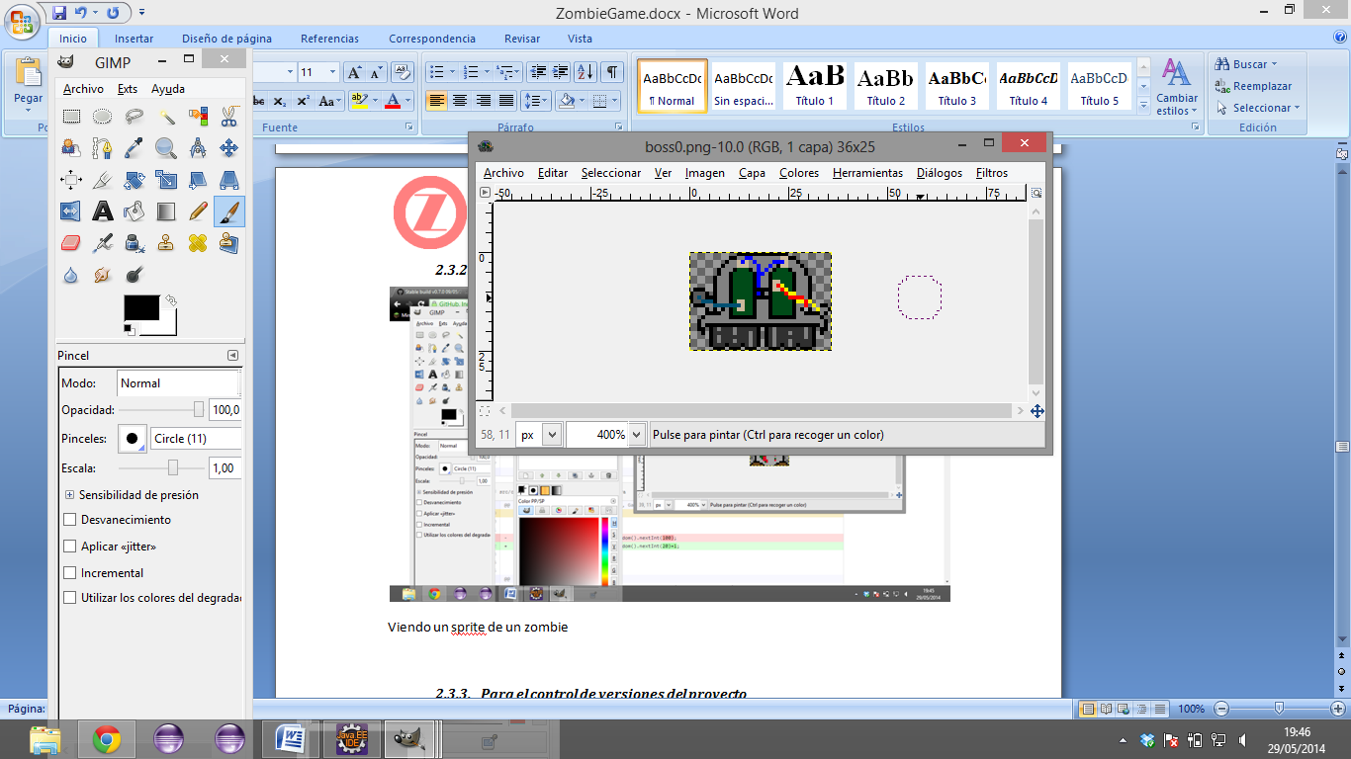

Sprite del boss

#### Para el control de versiones del proyecto

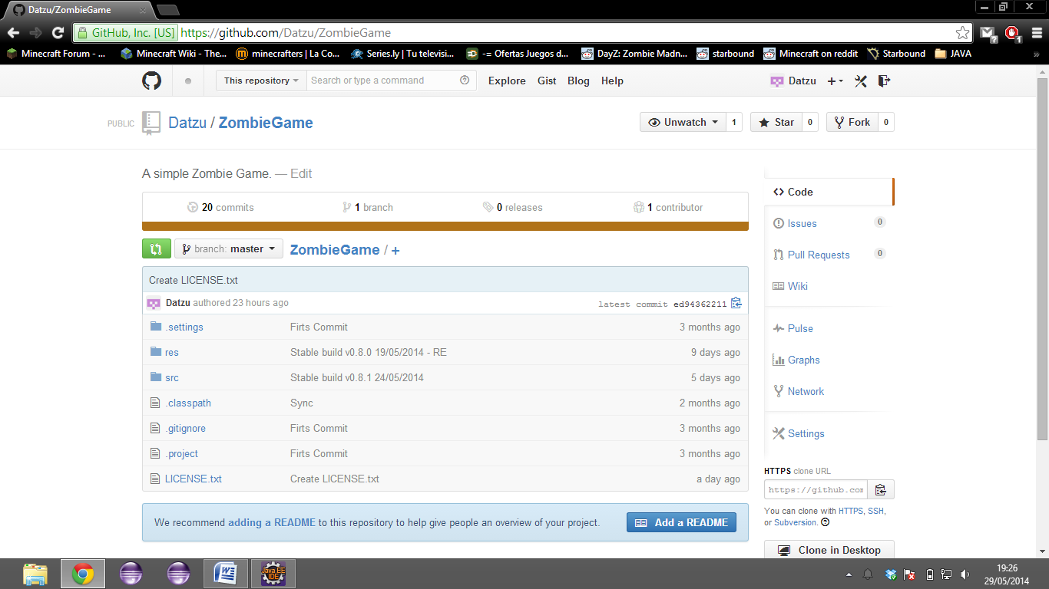

Navegador web mostrando la página del proyecto en GitHub

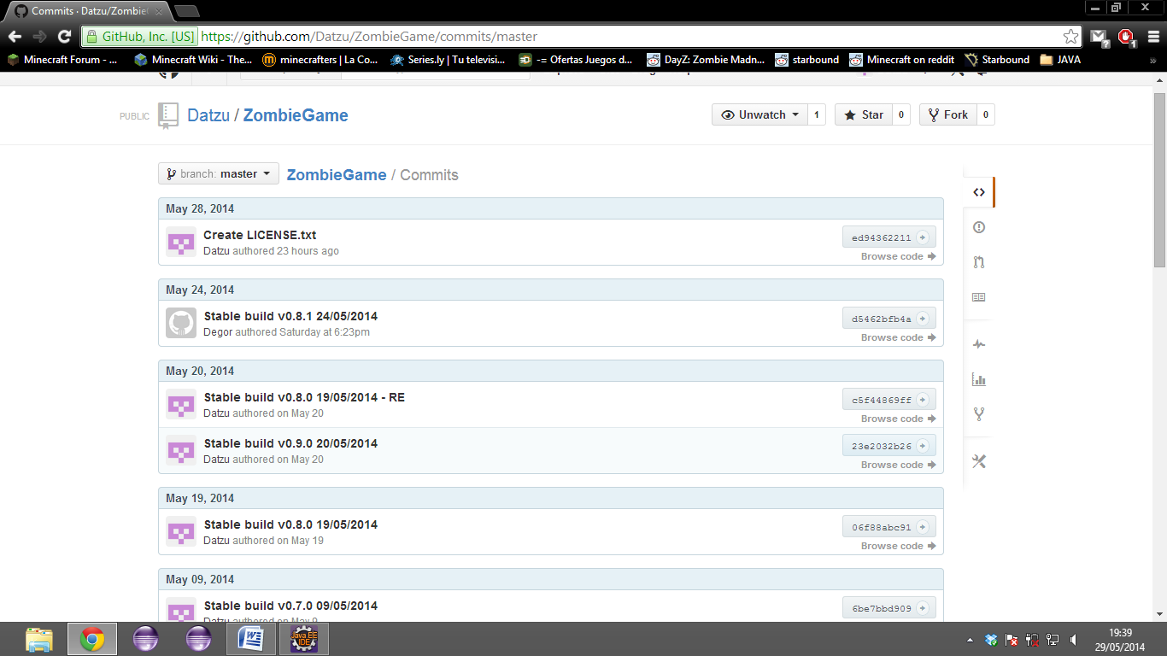

Lugar donde ver los commits

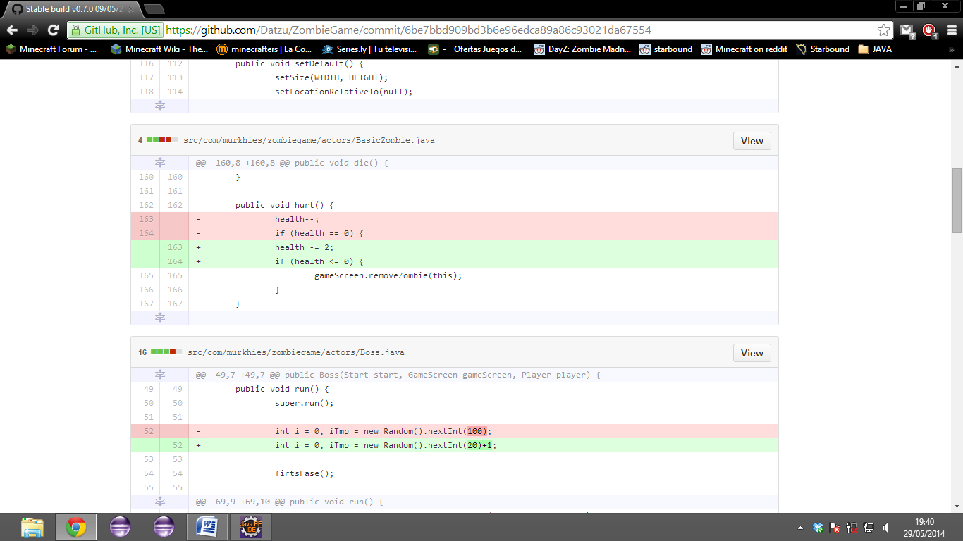

Viendo un commit en su interior

#### Para la creación de la documentación

Aunque no es programa gratuito ni libre y en su defecto esta la versión de LibreOffice al no saber muy manejar el otro e iba muy justo de tiempo, he optado por hacer una pequeña exepción a la hora de usar este programa y he utilizado el Microsoft Office Word.

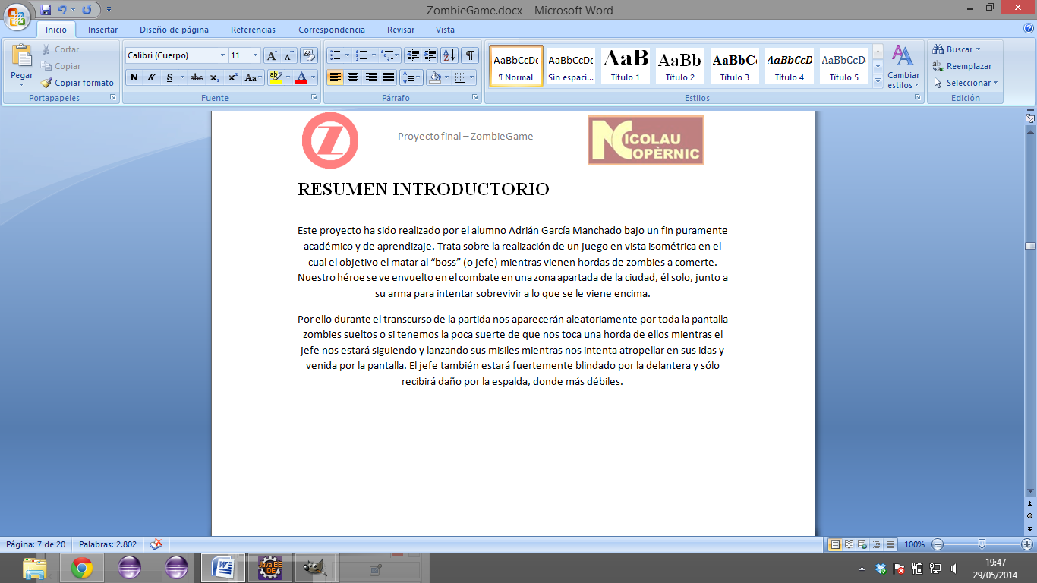

Aquí vemos la interfaz del Office

## DISEÑO

### Entorno de la red

Esquema de cómo será la red en la que trabajaremos, aunque es muy sencilla, al fin y al cabo acaba siendo una red.

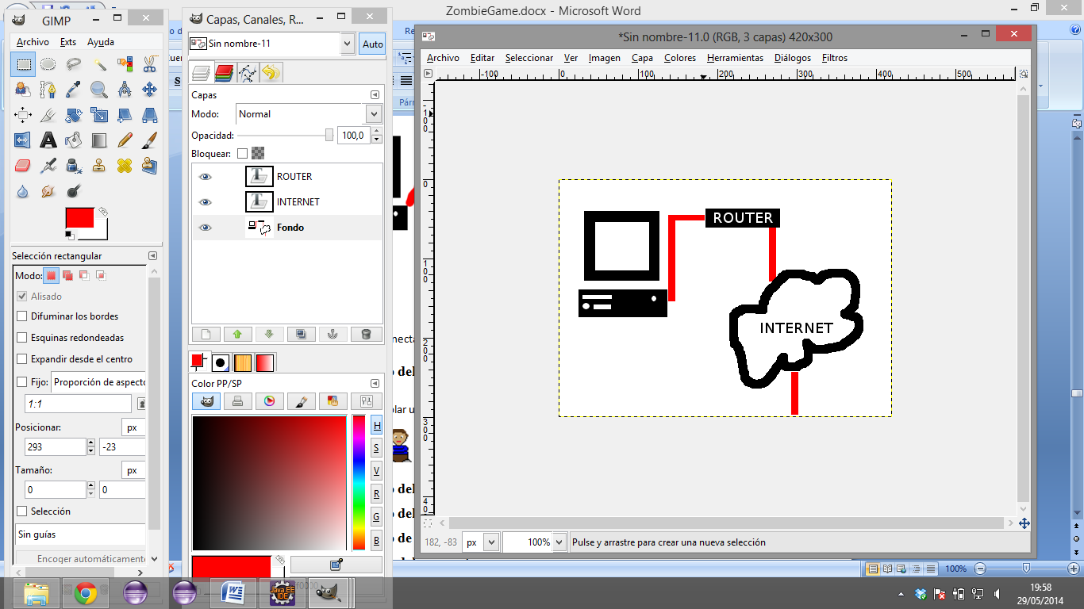

Un ordenador conectado a un router con acceso a Internet.

### Diseño de los actores

Todo objeto que actúa y se mueve en mi juego tiene 4 caras ya que dependiendo de hacía donde este mirando se renderizará una u otra.

También tiene la siguiente lista de stats:

* X
* y
* health
* speed
* maxHealth

También cada uno se ve encima de su cabeza un C:\Users\Degor\git\ZombieGame\res\heart.png indicando la vida que tienen en ese momento.

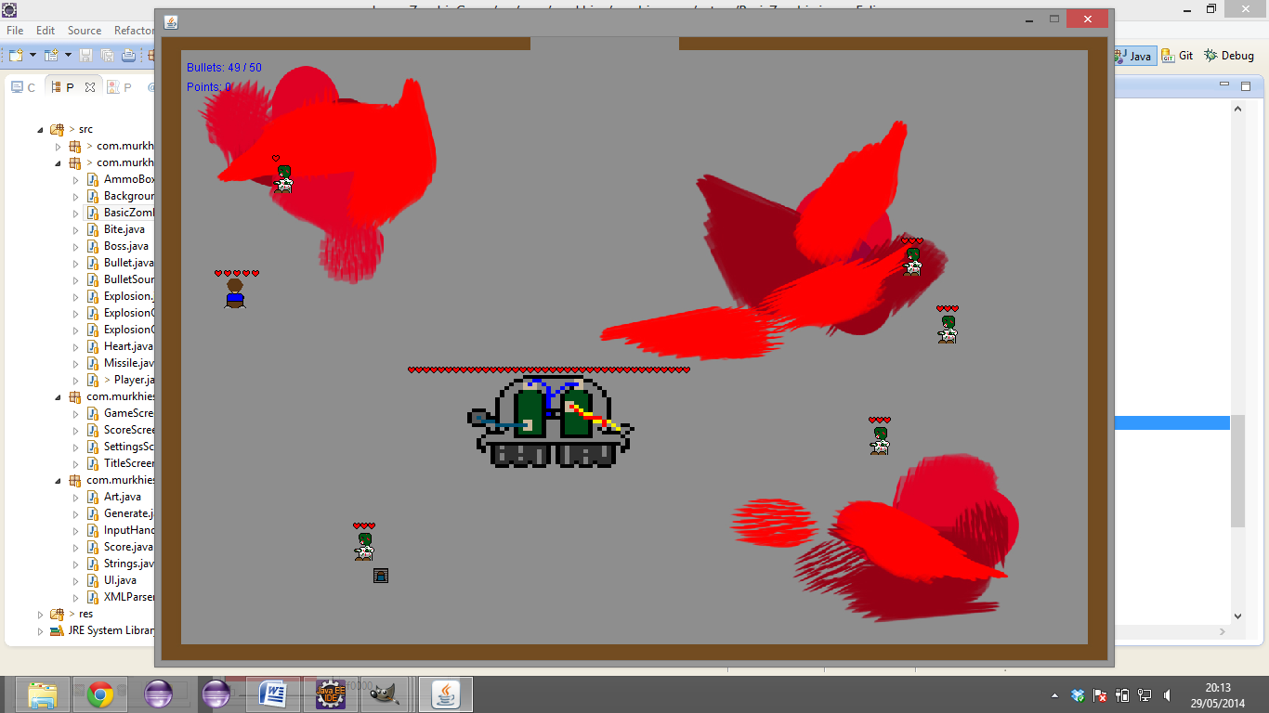

### Diseño del jugador

C:\Users\Degor\git\ZombieGame\res\player0.pngC:\Users\Degor\git\ZombieGame\res\player1.pngC:\Users\Degor\git\ZombieGame\res\player2.pngC:\Users\Degor\git\ZombieGame\res\player3.png

Nuestro jugador tiene estas 4 caras, está armado con un fusil de asalto que dispara estas balas

y cuando estas salen de su arma y se chocan con alguna pared saldrá esta explosión C:\Users\Degor\git\ZombieGame\res\explosion.png



El jugador lo mueve la persona que está jugando en ese mismo momento, no tiene IA.

* Además tiene unos atributos especiales:
  + bullets: Balas actuales que dispone para disparar.
  + maxBullets: Balas máximas que se dispone para guardar encima.

### Diseño del zombie

C:\Users\Degor\git\ZombieGame\res\basicZombie0.pngC:\Users\Degor\git\ZombieGame\res\basicZombie1.pngC:\Users\Degor\git\ZombieGame\res\basicZombie2.pngC:\Users\Degor\git\ZombieGame\res\basicZombie3.png

El zombie tiene una IA muy simple la cual es básicamente buscar al jugador y pegarle, para ello primero busca si tiene que ir hacia arriba y después mira hacía que lado tiene que ir si izquierda o derecha. Su función es puramente para molestar al jugador y darle un hándicap un poco más difícil.

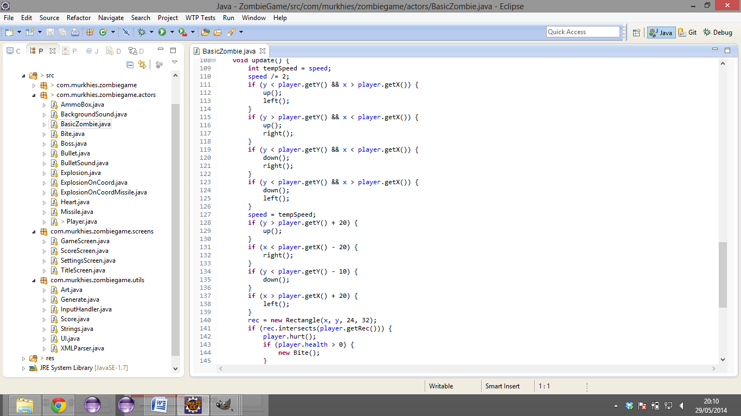

Una vez ha llegado a su “destino”, a la posición del jugador este ejecuta la acción de “moderlo” y bajarle un corazón.

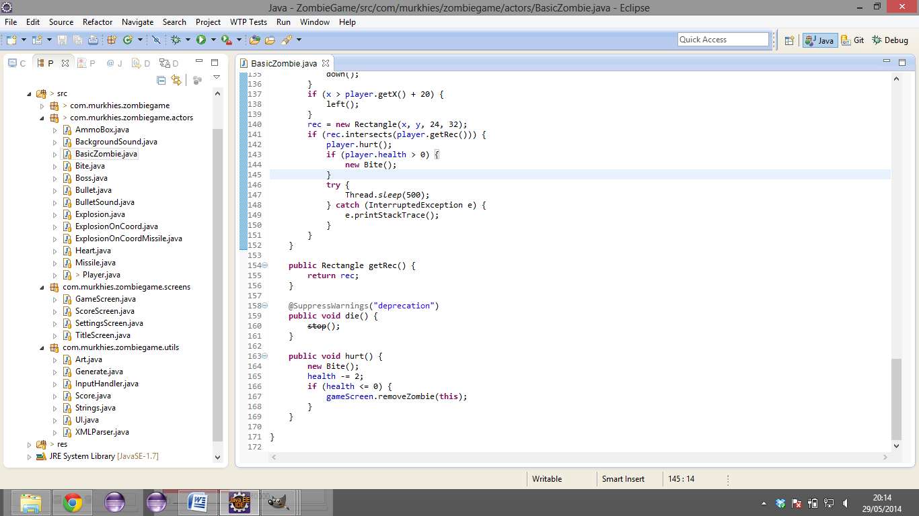

### Diseño del jefe

C:\Users\Degor\git\ZombieGame\res\boss0.pngC:\Users\Degor\git\ZombieGame\res\boss2.png

El jefe, como bien su nombre indica es un bicho especial el cual tiene una IA mejorada que la del zombie normal y es que este está dando vueltas para arriba y para abajo aleatoriamente y cuando no está yendo hacia algún lado este se desplaza lateralmente para buscar la posición del jugador y dispararle misiles

C:\Users\Degor\git\ZombieGame\res\missile0.pngC:\Users\Degor\git\ZombieGame\res\missile1.pngC:\Users\Degor\git\ZombieGame\res\missile2.pngC:\Users\Degor\git\ZombieGame\res\missile3.png

Como mención especial decir que tiene balas infinitas y solo recibe daño por la espalda, además de tener un escudo que solo se le puede quitar un máximo de 3 corazones por cada vez que recibe daño.

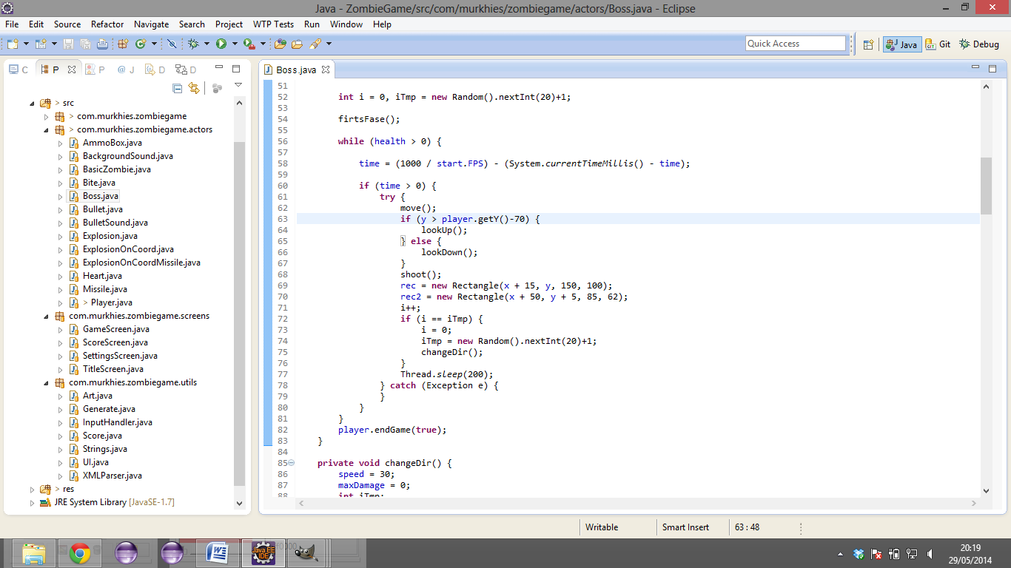

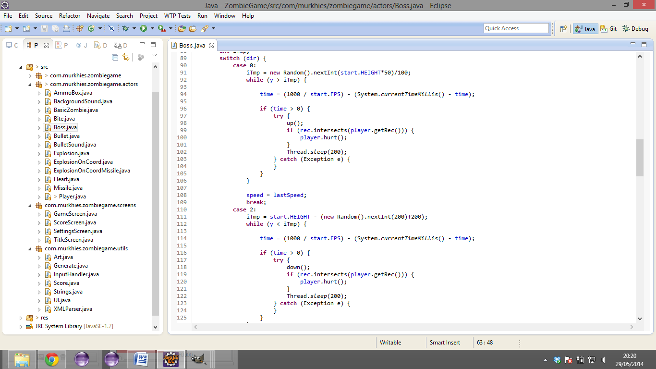

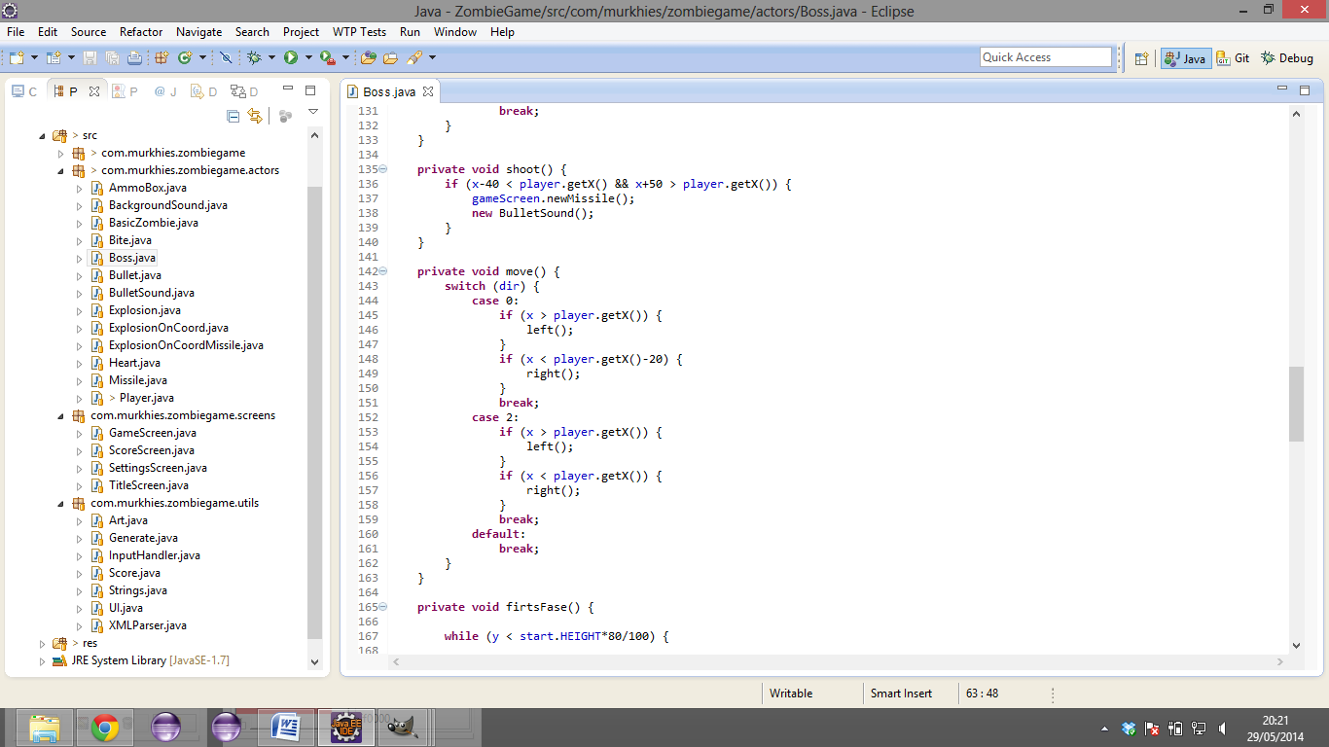

### Diseño de los proyectiles

Hay que destacar que solo hay 2 tipos de proyectiles, la bala normal C:\Users\Degor\git\ZombieGame\res\bullet.png y el misil C:\Users\Degor\git\ZombieGame\res\missile0.png

Los dos proyectiles irán en una única dirección en busca de un objetivo, si encuentran el objetivo se creará una explosión C:\Users\Degor\git\ZombieGame\res\explosion.png para la bala y una explosión más grande para el misil C:\Users\Degor\git\ZombieGame\res\explosionMissile.png.

### Diseño del escenario

Este es el escenario:



En el tendremos a nuestro personaje y a los malos, también para darle alguna ayuda a nuestro héroe tendremos 2 beneficios los cuales los recogeremos si pasamos por encima, aunque si tenemos el máximo de alguno de ellos no los recogerá, y son C:\Users\Degor\git\ZombieGame\res\heart.png para recuperar un corazón al personaje o bien una caja de munición C:\Users\Degor\git\ZombieGame\res\ammoBox.png la cual nos dará 20 balas.

## CONCLUSIONES

Realizando este proyecto me he dado cuenta de que realmente quiero seguir mejorando y aprendiendo más de lo que ya se a la hora de realizar juegos. Me he dado cuenta de muchos errores que he tenido a la hora de ir realizándolo como que no haya usado la abstración la cual me habría ahorrado algunos problemas o la herencia de por ejemplo “Humanoide” -> podemos sacar “Humano” y “Zombie” y no he usado ninguna de las dos. También a la hora de realizar las colisiones se podría mejorar muchísimo si en vez de ir preguntando a cada uno de ellos por ejemplo se tenga constancia de los cuales están en su línea de trayectoria y no al revés, que la bala vaya preguntando a todos los zombies a cada paso que da si tiene alguien delante.

Este proyecto en el futuro no creo que lo siga, lo dejaré tal cual está ahora y en cambio me embarcaré en uno nuevo y intentado solucionar los errores que he tenido en este, primero sobretodo planeando las cosas con antelación y pensando que puede ir a donde, porque luego es un caos.

Me hubiera gustado realmente hacer el modo de varios jugadores y un ranking online pero por falta de tiempo este no ha podido ser realizado.

## BIBLIOGRAFIA

## <http://www.java-gaming.org/>

* + Página donde sacar ideas y tutoriales

## <http://designzum.com/2014/04/03/best-cheat-sheets-for-designers-and-programmers/>

* + Página donde poder tener una chuleta sobre un lenguaje de programación

## <http://www.vogella.com/tutorials/JavaConcurrency/article.html>

* + Buen tutorial donde poder aprender sobre la concurrencia de Threads
* <http://www.edu4java.com/en/game/game6.html>
  + Sobre juegos un poco en general y sus colisiones
* <http://www.visualizing.org/full-screen/324949>
  + Método de ordenamiento
* <http://stackoverflow.com/questions/26305/how-can-i-play-sound-in-java>
  + Lugar donde poder cómo reproducir sonidos en java nativamente
* <https://www.youtube.com/user/ForeignGuyMike>
  + El hombre del cual me base a la hora de hacer el engine del juego

PLAN DE EMPRESA

## PRESENTACIÓN DEL PROYECTO

### Datos personales

Adrián García Manchado

Correo Electrónico: adriangarciamanchado@gmail.com

Ciudad: Rubí

Teléfono: 678354018

DNI: 46829587T

Dirección: C/Sant Jordi 2º 2º

Fecha de nacimiento: 18/12/1991

Conocimientos

* Programador Junior en Java.
* Nociones básicas de PHP, Javascript y Python.
* Programación estructurada de C++.
* Conocimientos en HTML5, xml, xslt, dtd, css, schema, uml, MySQL, MongoDB.
* Instalación y mantenimiento de servidores web, squid, dns, dhcp en Linux y Windows Server.
* Instalación y puesta a punto de sistemas operativos basados en Linux y Windows.
* Instalación y configuración de redes LAN.

Educación

* Nicolau Copernic (Terrassa)
* I.E.S. Estatut (Rubí)
* Jaume Balmes (Rubí)

Objetivos

Busco sobretodo expandirme en el campo de Java y Android pues creo que hay un futuro muy prometedor en estos campos desarrollando aplicaciones con un público cada vez más grande debido a la gran cantidad de terrero que está ganando Android en los dispositivos móviles y cada día en otros tipo de dispositivos. Por ello tengo un gran interés en seguir aprendiendo y expandiéndome en estos dos campos que tanto me llaman la atención.

Experiencia de trabajo

* Desarrollado un juego con fines académicos - https://github.com/Datzu/ZombieGame
* Programador Java (Universitat Oberta de Catalunya)
  + Duración: 5 meses (Finalización de las FTC).
    - Programación de algoritmos en Java, pasar pseudocódigos a Java, mantenimiento de portales web.
* Técnico informático (Sistemas informáticos Rubí)
  + Duración: 5 meses (Finalización de las FTC).
    - Reparación de ordenadores, configuración de redes LAN, mantenimiento de servidores en empresa.

### Motivaciones y origen de la idea

Debido a que me encanta jugar a juegos y quiero dedicarme profesionalmente a ello, pues que mejor oportunidad que hacer un juego como proyecto final. Para ello, pues he tirado de la ya antigua y usada idea de zombies + matar, y a partir de ahí se ha ido creando ZombieGame, una vez ya se hizo la base, vi que estaba muy vacio todo y entonces se me ocurrió poner un “boss” como objetivo final del juego. Todo ello en un entorno simulando una vista isométrica.

### Descripción de la actividad

Es una actividad que el objetivo final es la de entretener al jugador y darle una puntuación para ver quién es el mejor en función de los zombies matados y el tiempo sobrevivido sin matar al boss.

## PLAN DE MARKETING

### Estudio de mercado

#### Localización

En todo sitio que tenga internet se ha realizado el estudio de mercado.

#### Características y tendencias de mercado

Pues cada vez es mayor la tendencia de la gente a buscar entretenimiento en el ocio digital, por ello creo que este proyecto tendrá muy buena cabida entre la gente joven y de mediana edad.

#### Análisis de la demanda

Pues debido a cada vez más gente busca juegos baratos (indie) es una buena oportunidad para crear un juego con pocos recursos y venderlo al gran público muy económicamente así más gente podrá acceder a el.

#### Análisis de la competencia

Competencia hay mucha y muy dura pues es un mundo que requiere de mucha imaginación y habilidad a la hora de innovar, ya no solo es el hecho de hacer un juego, sino que tiene que ser invocador y fresco.

#### Viabilidad comercial (DAFO)

|  |  |  |
| --- | --- | --- |
|  | Fortalezas | Debilidades |
| Análisis  Interno | Multiplataforma  Es dinámico  Es ligero | Es un juego mal programado  Tiene errores por solucionar |
|  | Oportunidades | Amenazas |
| Análisis  Externo | Cualquiera que lo quiera comprar  Eventos  Concursos | Juegos mejor hechos  Empresas asentadas |

### Estrategia de marketing

#### El producto

Es un producto que pretende ser realizado para fines totalmente académicos y no lucrativos, además de ser código abierto con licencia CC 3.0.

#### El precio

Debido a que es un proyecto con finales académicos el precio es de 0€, es gratis.

#### La distribución

La distribución del producto será realizada en formato digital a través de descargas FTP en las páginas web que se cuelgue, cualquiera será libre de bajárselo y jugar a él, modificarlo o publicarlo.

## PLAN DE PRODUCCIÓ

### Recursos necesarios

Para producir el producto se necesitará de:

* Mesa – 50€
* Silla – 25€
* Electricidad 40€ al mes
* Ordenador de sobremesa – 350€
* O en su defecto un portátil
* S.O. – 100€ de pago, 0€ libre
* IDE Eclipse – 0€
* Editor de gráficos – 650€ de pago, 0€ libre
* Sonido – 0€
* Comida – 12€ al día (410€ al mes)
* Bebida – 3€ al día (90€ al mes)
* Costes jurídicos – 100€

### Linde de rentabilidad o punto muerto

El proyecto entrará en este punto si se dan las siguientes condiciones:

1. No se consiga la financiación para al menos 2 meses de proyecto
2. No se consiga realizar las primeras pruebas de movimiento del personaje
3. No se consiga hacer que el personaje muera a través de los enemigos
4. No se consiga hacer que el boss piense por si mismo
5. No se solucionen la mayoría de errores
6. No se consiga crear el motor del juego

## ASPECTOS LEGALES

Para que la empresa sea legal habrá que hacer algunas tramitaciones que voy a explicar a continuación.

* Certificado Negativo del Nombre
  + Certificado del cual tendremos constancia de que nuestro nombre no coincide con ninguna otra empresa.
* Elaboración de los Estatutos y Escritura de Constitución
  + Toda empresa debe tener nomas, y por ello se ha de redactar una “Constitución de la Empresa” la cual recoja todas ellas para el futuro.
* Inscripción en el Registro Mercantil
  + Toda empresa debe ser registrada en el Registro Mercantil
* Solicitud del Código de Identificación Fiscal
  + Sirve para identificar a la sociedad a efectos fiscales, a diferencia del empresario individual que se identifica con su NIF. En un principio se otorga un CIF provisional para empezar a funcionar, debiendo canjearlo por el definitivo en un plazo de 6 meses.
* Alta en el Impuesto de Actividades Económicas
  + Es un tributo de carácter local, que grava el ejercicio de actividades empresariales, profesionales o artísticas, se ejerzan o no en local.
* Afiliación y alta en el Régimen de Autónomos
  + Es un régimen especial de la Seguridad Social obligatorio para trabajadores por cuenta propia y para los socios trabajadores de sociedades civiles y mercantiles, que dependiendo de los casos deben darse de alta en este régimen o en el General.
* Comunicación de Apertura del centro de trabajo
  + Deben realizarla aquellas empresas que procedan a la apertura de un nuevo centro de trabajo o reanuden la actividad después de efectuar alteraciones, ampliaciones o transformaciones de importancia.
* Solicitud del Libro de Visita
  + El libro de Visita es obligatorio para todas las empresas y autónomos, aunque no tengan trabajadores a su cargo, y debe presentarse ante una posible Inspección de Trabajo. Debe tenerse uno por cada centro de trabajo.